20241129-数据库版本升级

下载最新的mariadb包
下载最新的mariadb的rpm包，并安装解压，获取对应的镜像文件，然后加载最新的mariadb镜像（所有server节点都操作）
wget http://192.168.132.192/yumrepo/opencloudos/8.5/x86_64/awcloud/v8.0/Packages/docker_image_rpms/mariadb-image-15.0.0-1.x86_64.rpm
http://192.168.132.192/yumrepo/opencloudos/8.5/x86_64/awcloud/v8.0/Packages/dependences/lrzip-0.651-1.el7.x86_64.rpm

#控制节点执行：
rpm -ivh --force mariadb-image-15.0.0-1.x86_64.rpm

手动卸载老版本lrzip
rpm -e lrzip-0.616-5.el7.x86_64

安装新版本lrzip
rpm -ivh lrzip-0.651-1.el7.x86_64.rpm

lrunzip -f -o /var/lib/awstack/docker-images/mariadb.tar /var/lib/awstack/docker-images/mariadb.tar.lrzip

docker load -i /var/lib/awstack/docker-images/mariadb.tar

删除旧的mariadb容器
所有mariadb节点都操作
docker rm mariadb -f
- docker rm mariadb_clustercheck -f

重新部署mariadb

3.1 查看awbob-leader节点
该命令会输出当前awbob-leader的主机名及集群网IP
awbob-leader

3.2 ssh到awbob-leader节点
ssh node-X

3.3 找到最新的云管下发文件
命令输出的最后一行是最新的，后面执行恢复脚本需要用到
ls -ltr /tmp/awbob*

-rw------- 1 root root 8903 Nov 29 10:55 /tmp/awbob-NVANE9.json
-rw------- 1 root root 8903 Nov 29 10:55 /tmp/awbob-BnZiUn.json
-rw------- 1 root root 8903 Nov 29 11:15 /tmp/awbob-JOYQWe.json
-rw------- 1 root root 8903 Nov 29 11:36 /tmp/awbob-FFjZ8Z.json
-rw------- 1 root root 8903 Nov 29 11:56 /tmp/awbob-sYGhxh.json
-rw------- 1 root root 8903 Nov 29 12:16 /tmp/awbob-TxPvSQ.json
-rw------- 1 root root 8903 Nov 29 12:36 /tmp/awbob-CjIslQ.json
-rw------- 1 root root 8903 Nov 29 12:56 /tmp/awbob-9Rd1Hk.json
-rw------- 1 root root 8903 Nov 29 13:16 /tmp/awbob-967JXL.json
-rw------- 1 root root 8903 Nov 29 13:36 /tmp/awbob-RFmUDW.json
-rw------- 1 root root 8903 Nov 29 13:56 /tmp/awbob-BIyixU.json
-rw------- 1 root root 8903 Nov 29 14:17 /tmp/awbob-MKDqhB.json

3.4 手动生成awbob.json（只在没有leader且临时文件都没有情况下需要执行）
saas没起来的情况下找不到awbob.json文件，可以手动生成
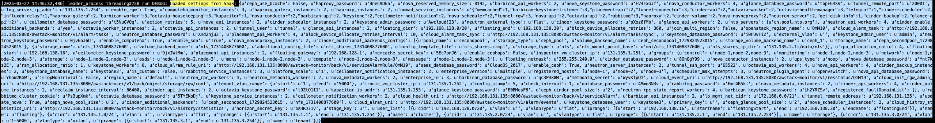
搜索Loaded settings from SaaS
选中的部分复制粘贴写到一个新文件中，格式化
sed -i s/u'/'/g test.json
sed -i s/\'/\"/g test.json
sed -i s/False/false/g test.json
sed -i s/True/true/g test.json
sed -i s/Tre/true/g test.json
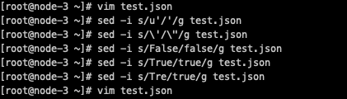
搜索nomad_service_instances，删掉选中的部分
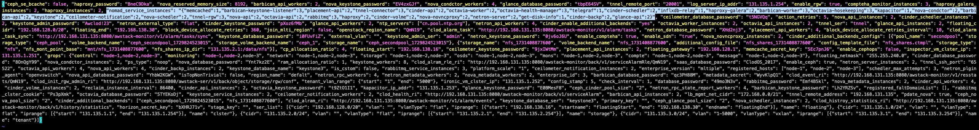

3.4 恢复数据库集群
ansible-playbook -i /usr/share/kolla-ansible/ansible/inventory/consul_io.py --flush-cache -e @/usr/share/kolla-ansible/etc_examples/kolla/passwords.yml --ask-vault-pass -e @/tmp/awbob-MKDqhB.json -e kolla_action=deploy /usr/share/kolla-ansible/ansible/mariadb_recovery.yml -vv

提示需要输入解密密码，输入：aC0zZbokBBV2qYVOF2krLZS2BOmjP5RwswysyZsqI60AJ71qfd89GU6AWYyihvxSyj32fzGAz8PBzqfbGbBH5LAJYEF4Isd17YQxxbbp3S532ONmKpHinzIbHYkn6gQL

检查是否更新成功
数据库节点执行如下命令检查是否包含no-lock参数：
docker exec mariadb cat /usr/local/bin/kolla_mariadb_backup.sh

